(19) KG |  | (11) | 110 | (13) U | (46) 30.08.2010
(51) | B28B 3/02 (2010.01)  B28B 3/24 (2010.01)

(12) ОПИСАНИЕ ПОЛЕЗНОЙ МОДЕЛИ
к патенту Кыргызской Республики под ответственность заявителя

ГОСУДАРСТВЕННАЯ СЛУЖБА
ИНТЕЛЛЕКТУАЛЬНОЙ СОБСТВЕННОСТИ
КЫРГЫЗСКОЙ РЕСПУБЛИКИ (КЫРГЫЗПАТЕНТ)

(21) 20100018.2
(22) 04.06.2009
(46) 30.08.2010, Бюл. №8
(76) А.И. Джылкычиев; А.Р. Бекбоев; М.С. Кыдыралиев; Т.Т. Абылкасымов (KG)
(56) RU №2198786, B28B 3/02, B28B 3/10, 2003
(54) Устройство полусухого прессования керамических изделий
(57) Изобретение относится к производству строительных материалов, в частности, к формованию керамического кирпича на прессовом оборудовании. Задача изобретения состоит в повышении качества керамического изделия и упрощении конструкции прессового оборудования. Устройство полусухого прессования керамических изделий содержит бункер, прессующий канал, пуансон, установленный в прессующем канале с возможностью возвратно-поступательного перемещения внутри него, и механизм для загрузки смеси из бункера в прессующий канал, выполненный в виде каретки, снабженной приводом. Устройство выполнено с вертикальным расположением прессующего канала и снабжено пластинами с упругими пустотообразователями, устанавливаемыми на поверхность смеси пустотообразователями вниз в прессующем канале перед каждым циклом прессования. 1 н.п. ф-лы, 2 фиг.

Изобретение относится к области производства строительных материалов и в частности к формованию керамического кирпича на прессовом оборудовании.
Известно устройство для непрерывного полусухого прессования керамических изделий (SU 1838101, B28B 3/24, 3/26, 1993), содержащее сообщенные между собой бункер подачи материала, прессующий канал с поршнем и мундштуком с двумя оппозитными поворотными створками, шарнирно установленными на выходной части мундштука, пустотообразователи, расширяющиеся концевые части которых расположены между оппозитными поворотными створками и выполнены с регулируемым углом раствора.
Оппозитные поворотные створки и расширяющиеся концевые части пустотообразователей постепенно уменьшают поперечное сечение прессующего канала устройства, обеспечивая тем самым сжатие формуемого материала перпендикулярно продольной оси прессования.
Недостатком известного устройства является то, что при уменьшении размера поперечного сечения прессующего канала до величины размеров отформованных изделий затрудняется перемещение отформованных изделий в прессующем канале и их выход из прессующего устройства. Кроме этого, из-за трения смеси о стенки прессующего канала слои формуемой смеси по оси прессования в процессе формования изделия перемещаются не одинаково, в результате изделия в плоскости касания друг с другом получаются с одной стороны вогнутыми, а с другой выпуклыми.
В качестве ближайшего аналога заявляемого решения принято устройство полусухого прессования керамических изделий, содержащее сообщенные между собой бункер подачи материалов и продольный прессующий канал, поршень (плунжер), установленный в прессующем канале с возможностью возвратно-поступательного перемещения, нажимной механизм, изменяющий поперечное сечение продольного прессующего канала путем перемещения одной из его стенок при помощи нажимного механизма в направлении, перпендикулярном продольной оси прессования (RU 2198786, B28B 3/02, B28B 3/10, 2003).
Недостатками известного устройства являются сложность конструкции нажимного механизма, обеспечивающего запирание «столба» отформованных изделий в прессующем канале, и низкое качество отформованных изделий. Последнее обусловлено тем, что трение смеси о стенки прессующего канала не дает слоям формуемой смеси перемещаться равномерно в направлении оси прессования, в результате изделия в плоскости касания друг с другом получаются с одной стороны вогнутыми, а с другой выпуклыми.
Заявляемым изобретением решается задача повышения качества керамического изделия, отформованного путем прессования «кирпич в кирпич», и упрощение конструкции прессующего оборудования.
Поставленная задача решается тем, что устройство полусухого прессования керамических изделий, содержащее бункер, прессующий канал, пуансон (плунжер), установленный в прессующем канале и имеющий возможность возвратно-поступательно перемещаться внутри него, согласно изобретению, выполнено с вертикальным расположением прессующего канала и снабжено механизмом для загрузки смеси из бункера в прессующий канал, выполненным в виде каретки с приводом. Кроме этого, устройство снабжено пластинами, на которых закреплены упругие пустотообразователи, устанавливаемые на поверхность смеси в прессующем канале перед каждым циклом прессования.
Установка пластин с упругими пустотообразователями между формуемыми изделиями в прессующем канале исключает возникновение выпуклости и вогнутости на торцах изделий в плоскости их соприкосновения друг с другом, а упругие пустотообразователи за счет радиальной деформации под действием усилия прессования увеличивают боковой распор смеси и тем самым силу трения формуемого изделия о стенки прессующего канала.
Увеличение силы трения смеси о стенки прессующего канала позволит, при прочих равных условиях, достичь требуемое удельное давление прессования при меньшей длине прессующего канала.
На фиг. 1 изображена схема устройства полусухого прессования керамических изделий в исходном положении;
на фиг. 2 изображен фрагмент – окончание процесса загрузки прессующего канала смесью.
Устройство полусухого прессования керамических изделий состоит из неподвижно закрепленного прессующего канала 1, пуансона (плунжера) 2 с прессующим гидроцилиндром 3, бункера 4 с кареткой 5, приводным гидроцилиндром 6, и транспортера 7 для приема отформованных изделий 8. Кроме этого прессовое оборудование включает в себя контрпуансон (на схеме не показан), представляющий собой приспособление по форме и размерам одинаковое с формой и размерами формуемого изделия. Контрпуансон в начале работы прессового оборудования устанавливается в прессующем канале 1 на глубине, равной глубине загрузки смеси, при этом конструкция контрпуансона выполнена таким образом, чтобы он имел возможность перемещаться внутри прессующего канала 1 под действием усилия прессования определенной величины, причем усилие, необходимое для перемещения контрпуансона внутри прессующего канала 1, регулируемое. Усилие, необходимое для перемещения контрпуансона внутри прессующего канала 1, является опорной реакцией при формовании первого изделия в начале работы прессового оборудования.
После загрузки прессующего канала 1 смесью и возврата каретки 5 в исходное положение на поверхность смеси устанавливается пластина 9 с упругими пустотообразователями, направленными вниз.
Устройство полусухого прессования керамических изделий работает следующим образом. В начале работы устройства смесь загружается в бункер 4, контрпуансон устанавливается в прессующем канале 1 на глубине, равной глубине загрузки смеси, при этом каретка 5 находится в положении изображенном на фиг. 1.
С включением гидроцилиндра 6 каретка 5 со смесью, перемещаясь к прессующему каналу 1, заполняет его смесью на глубину установки контрпуансона. После загрузки прессующего канала 1 смесью каретка 5 возвращается в исходное положение, а на поверхность смеси в прессующем канале 1 устанавливается пластина 9 с упругими пустотообразователями направленными вниз.
Процесс прессования первого изделия в начале работы устройства начинается с момента соприкосновения пуансона 2 с пластиной 9. При этом по мере уплотнения смеси в прессующем канале 1 за счет бокового распора смеси, сила трения между формуемым изделием и стенками прессующего канала 1 будет увеличиваться. В результате этого соответственно будет возрастать и опорная реакция сопротивления, определяемая как сумма силы трения между формуемым изделием и стенками прессующего канала 1 и сопротивлением контрпуансона.
По мере увеличения количества отформованных изделий в прессующем канале 1 будет повышаться и суммарная сила трения между отформованными изделиями и стенками прессующего канала 1. Это в свою очередь приведет к повышению давления прессования изделия. Стабилизация давления прессования в начале работы устройства полусухого прессования изделий произойдет тогда, когда величина повышения давления прессования в результате формования очередного изделия будет равна величине снижения давления прессования в результате перемещения изделий в прессующем канале 1 и выхода очередного отформованного изделия из прессующего канала.
Отформованные изделия при выходе из прессующего канала 1 попадают на транспортер 7 и подаются к месту складирования, а перегородки 9 с резиновыми пустотообразователями легко снимаются с готовых изделий, так как находятся в ненапряженном состоянии, т.е. при снятии давления прессования упругие пустотообразователи уменьшаются в размере и их диаметр становится меньше, чем диаметр лунок, образованных в отформованном изделии.
При этом следует отметить, что формование первых изделий будет осуществляться под давлением прессования значительно меньшим, чем определяемым технологическими требованиями, и изделия, отформованные в начале работы до установившегося режима работы устройства полусухого прессования керамических изделий, будут некондиционными.
Таким образом, предлагаемое устройство позволяет повысить качество формуемого изделия за счет исключения выпуклости и вогнутости торцов изделий в прессующем канале и сократить длину прессующего канала за счет увеличения бокового распора смеси, соответственно и силы трения смеси о стенки прессующего канала.

Формула полезной модели
Устройство полусухого прессования керамических изделий, содержащее бункер, прессующий канал, пуансон, установленный в прессующем канале и имеющий возможность возвратно-поступательного перемещения внутри него, отличающееся тем, что снабжено пластинами с упругими пустотообразователями.

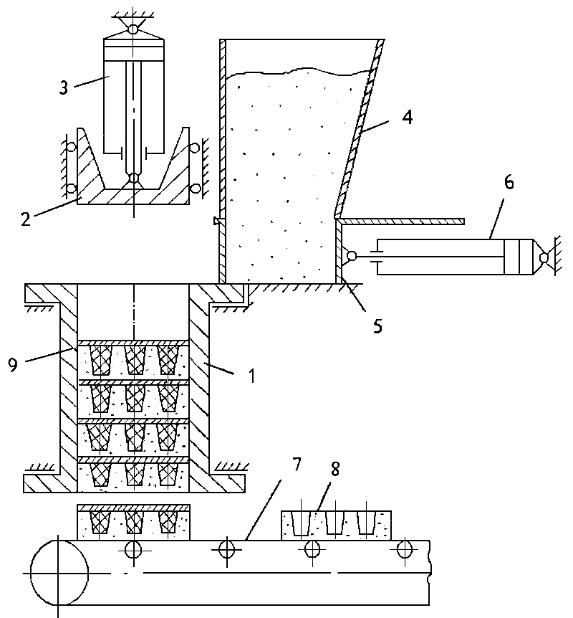

Фиг. 1

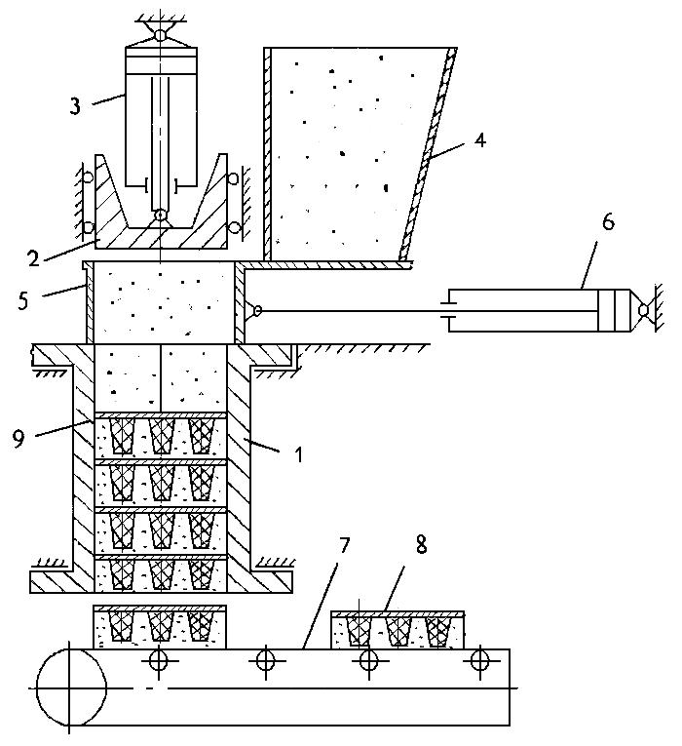

Фиг. 2

Выпущено отделом подготовки материалов
__________________________________________________________________________
Государственная служба ИС КР, 720021, г. Бишкек, ул. Московская, 62, тел.: (312) 68 08 19, 68 16 41; факс: (312) 68 17 03
1

